Bước 1 — Xác định Entity, Attribute, Khóa chính: Hoàn thiện bảng còn thiếu 1 dòng (đã có 2 dòng mẫu):
Entity | Attribute cần lưu | Khóa chính (PK) đề xuất
CAN_HO | MaCH, DienTich, SoTang | MaCH
HOP_DONG_THUE | MaHD, NgayBatDau, NgayKetThuc | MaHD
KHU_VUC | MaKV, TenKV | MaKV

Bước 2 — Vẽ 2 loại quan hệ:
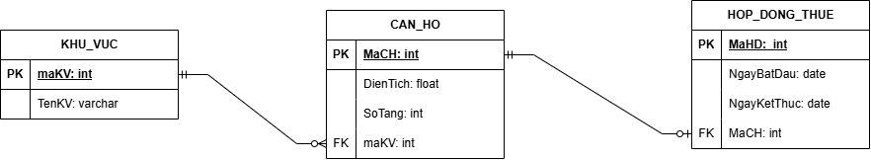
Bước 3 — Chuẩn hóa dữ liệu: Rà soát bảng nháp dưới đây theo nguyên tắc chuẩn hóa dữ liệu:
MaCH | DienTich | MaKhuVuc | TenKhuVuc
CH01 | 45 | KV01 | Quận 1
CH02 | 60 | KV01 | Quận 1
CH03 | 50 | KV02 | Quận 7

Cột vi phạm chuẩn 3NF: TenKhuVuc (Phụ thuộc bắc cầu)
Vì: TenKhuVuc phụ thuộc vào MaKhuVuc, mà MaKhuVuc lại phụ thuộc vào khóa chính MaCH -> tạo ra phụ thuộc bắc cầu
Đề xuất tách thành 2 bảng: CAN_HO, KHU_VUC
Bảng CAN_HO gồm các thuộc tính: MaCH, DienTich vói MaCH là khóa chính
Bảng KHU_VUC gồm các thuộc tính: MaKhuVuc, TenKhuVuc với MaKhuVuc là khóa chính

